CSAPP
实 验 报 告

学生姓名 吴语港
学生学号 SA19225404
实验日期 2019/10/22

实 验 报 告
一、实验名称：buflab
二、实验学时： 3
- 实验内容和目的：
掌握函数调用时的栈帧结构，利用输入缓冲区的溢出漏洞，将攻击代码嵌入当前程序的栈帧中，使得程序执行我们所期望的过程
- 实验原理：
溢出的字符将覆盖栈帧上的数据
特别的，会覆盖程序调用的返回地址
赋予我们控制程序流程的能力
通过构造溢出字符串，程序将“返回”至我们想要的代码上
五、实验步骤及结果：
本实验需要你构造一些攻击字符串，对目标可执行程序BUFBOMB分别造成不同的缓冲区溢出攻击。实验分5个难度级分别命名为Smoke（level 0）、Fizz（level 1）、Bang（level 2）、Boom（level 3）和Nitro（level 4）。

Overview
本次lab利用getbuf()方程不检查读取string长度的漏洞破坏该方程的return address从而达到对主程序造成破坏的目的。从getbuf() 的assembly code我们可以看到：
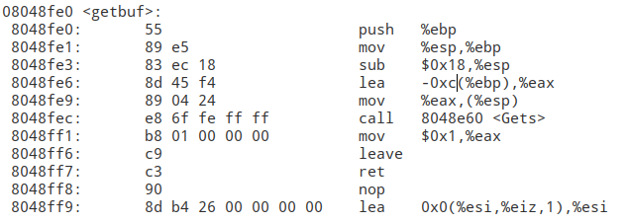
位于<0x8048fe6> 地址处代码为预读的string在stack创建了0xc(也就是12)个Byte 的空间。具体位置可以通过gdb在下一行设置breakpoint 查找 %eax 的值得到，如下所示：
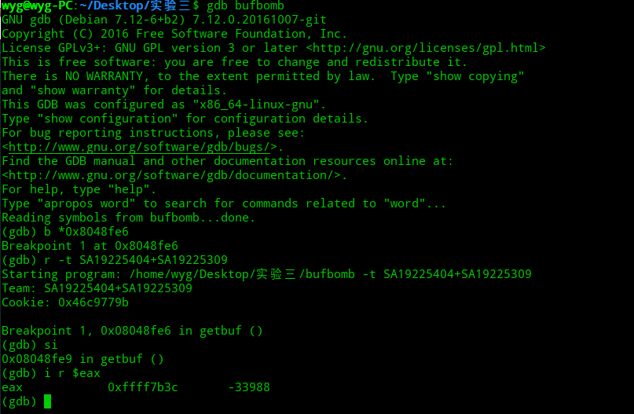
通过gdb调试得到，getbuf()申请的12字节缓冲区首地址为<0xffff7b3c>，这个地址后面会用到。
通常在P过程调用Q过程时，程序的stack frame结构如下图所示：
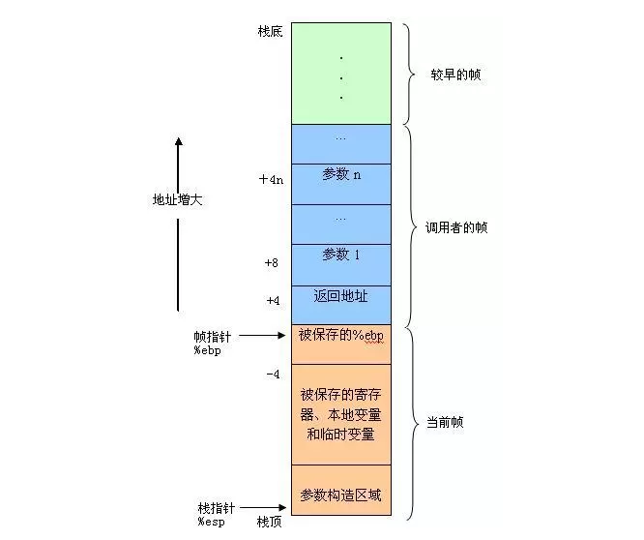

为了覆盖被存在Return Address上的值(4 Bytes for m32 machine)，我们需要读入超过系统默认12 Bytes大小的string。由于Saved ebp 占据了4 Bytes 所以当我们的input string 为20 Bytes时，最后4位Bytes 刚好覆盖我们的目标Return address.
**Notes: **由于我们在输入文件下写入的都是character（字符）因此我们需要利用hex2raw这个小程序帮助我们将我们写入的character转换成所对应的二进制数列。

level0:Smoke
Smoke任务的目标是构造一个攻击字符串作为bufbomb的输入，在getbuf()中造成缓冲区溢出，使得getbuf()返回时不是返回到test函数，而是转到smoke函数处执行。为此，你需要：

1. 在bufbomb的反汇编源代码中找到smoke函数，记下它的起始地址：
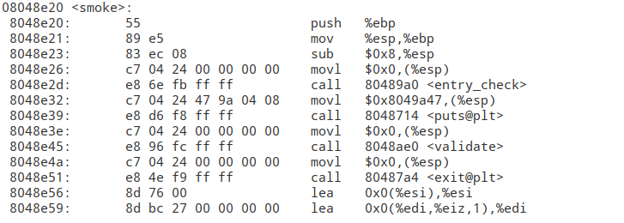
如以上实例中，smoke的开始地址是<0x08048e20>。

2. 同样在bufbomb的反汇编源代码中找到getbuf()函数，观察它的栈帧结构：
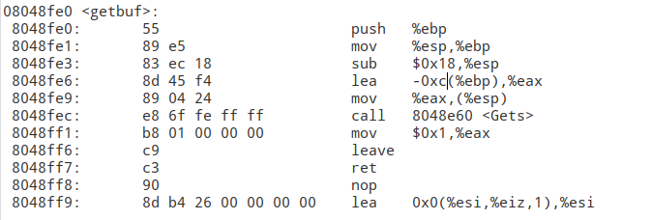
如以上实例，你可以看到getbuf()的栈帧是0x18+4个字节，而buf缓冲区的大小是0xc（12个字节）。

3. 构造攻击字符串覆盖返回地址
攻击字符串的功能是用来覆盖getbuf函数内的数组buf（缓冲区），进而溢出并覆盖ebp和ebp上面的返回地址，所以攻击字符串的大小应该是0xc+4+4=20个字节。并且其最后4个字节应是smoke函数的地址，正好覆盖ebp上方的正常返回地址。这样再从getbuf返回时，取出的根据攻击字符串设置的地址，就可实现控制转移。
所以，这样的攻击字符串为：
00 00 00 00
00 00 00 00
00 00 00 00
00 00 00 00
20 8e 04 08
总共20个字节，并且前面16个字节可以为任意值，对程序的执行没有任何影响，只要最后四个字节正确地设置为smoke的起始地址<0x08048e20>即可，对应内存写入20 8e 04 08（小端格式）。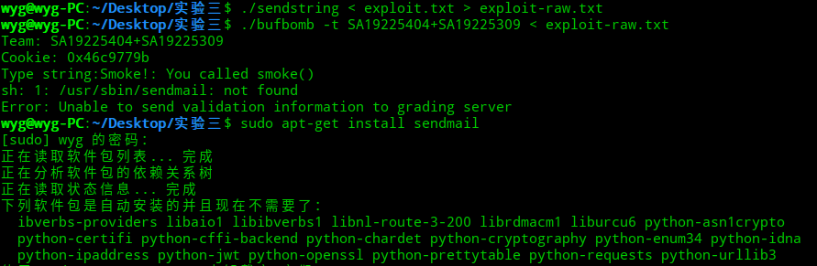通过Linux终端执行：
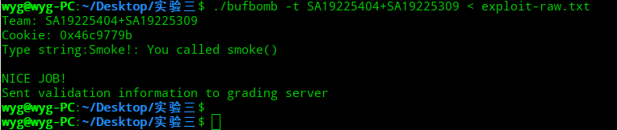至此，level0任务smoke通过！

level1:fizz
level1 和 level0 大同小异，唯一的区别是本次要求跳入函数 fizz(int) 且该函数有一个参数(要求用所给cookie作argument)。
我们知道在执行完ret指令后栈顶指针 %esp 会自动增加4以还原栈帧。
通过查找fizz()得知：
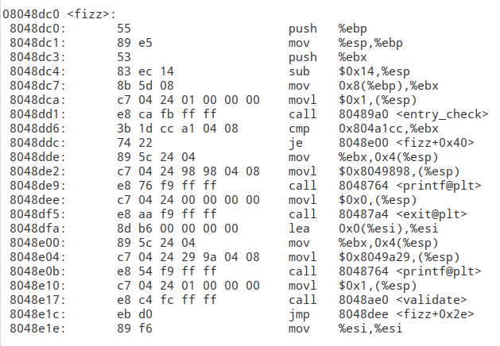
fizz()函数的起始地址为<0x08048dc0>。
由Overview里面的栈帧图示可知，ebp存放了调用者的旧ebp（saved %ebp），其上一位置ebp+4存放了调用者的返回地址，所以参数的地址应该为ebp+8的位置，我们只需要将自己的cookie放置在该位置即可。
所以构造攻击文件fizz.txt如下：
00 00 00 00
00 00 00 00
00 00 00 00
00 00 00 00
00 00 00 00
c0 8d 04 08
00 00 00 00
9b 77 c9 46
其中，<0x08048dc0>为fizz函数起始地址，0x46c9779b为自己的cookie，通过参数传递给fizz。
最后执行测试结果如下：
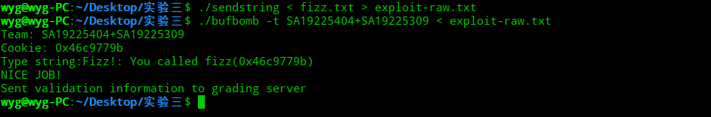

至此，level1任务fizz通过！

level2:bang
level2的难度开始增加，除了需要跳转至目标函数bang() 地址为<0x08048d60>：
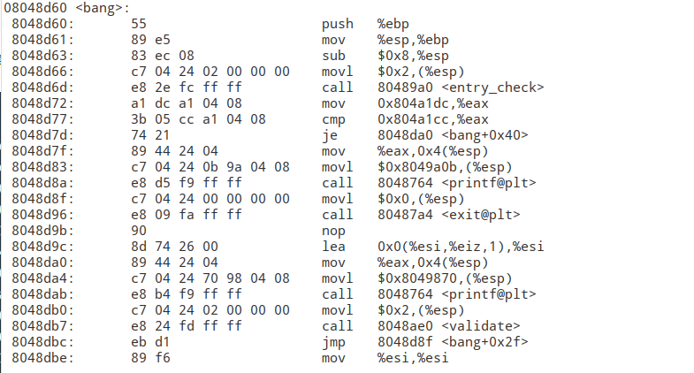
我们还需要执行一些自行设计的指令，因为该任务我们需要将global_value 的值改成我们的cookie，通过objdump -D bufbomb | less (注意D要大写我们才能看到header的代码， -d不会显示)：
通过objdump -D 反汇编可以看到：
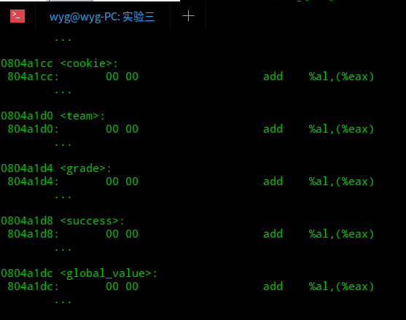
- global_value的地址是<0x0804a1dc>， 目前该位置的初始值为 0 ；
- cookie的地址是<0x0804a1cc>， 目前该位置的值初始为 0，程序运行后会变为cookie的值。Cookie: 0x46c9779b
我们需要做的就是，在程序运行时将global_value的值设置为cookie的值。
构造自定义攻击指令bang.s：
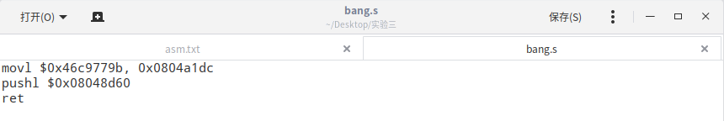
由于是Assembly code 不需要考虑 little endian的问题。先将global_value 用mov指令变cookie (0x0804a1cc前不加$ 表示地址)，然后将bang()函数地址<0x08048d60>写给esp，再执行ret指令时，程序自动跳入bang()函数。
指令 gcc -m32 -c bang.s 将assembly code写成machine code -->bang.o，再用objdump -d bang.o 读取machine code如下：
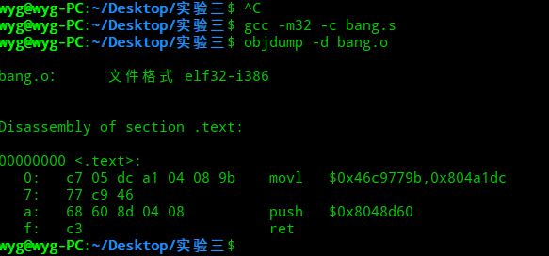
将指令代码抄入攻击文件，除此之外我们还需要找到input string存放的位置作为第一次ret 指令的目标位置，具体操作方法见Overview， 经过gdb调试分析getbuf()申请的12字节缓冲区首地址为<0xffff7b3c>
所以构造攻击字符串bang.txt如下：
c7 05 dc a1
04 08 9b 77
c9 46 68 60
8d 04 08 c3
3c 7b ff ff
最后执行测试结果如下：
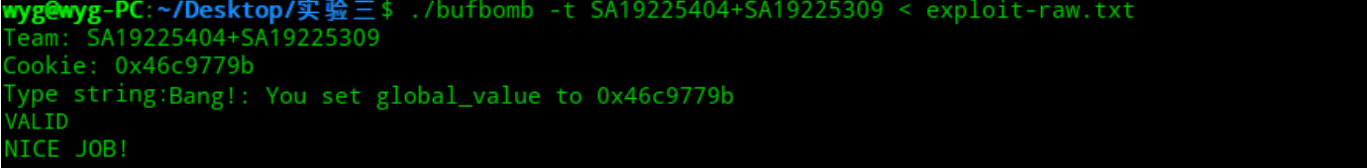
至此，level2任务bang通过！

